Longueur du voyage : 2600 Miles, 4680 kms

5 mars 2000

Arrivée à 16 h à Los Angeles. Après de nombreux contrôles douaniers, nous arrivons avec nos bagages dans un petit hall où nous attendent Mary et Nico. Ils ne sont là que depuis 5 minutes car notre avion American Airlines est arrivé au terminal de Delta, ce à quoi ils ne s’attendaient pas.

Nous sortons de l’aéroport pour prendre un bus Alamo qui nous emmènera à la location de voiture. Le temps est ensoleillé et la température est agréable (≅ 13°C). La présence de palmiers nous prouve bien que nous ne sommes plus à Paris.

Alamo, petite surprise : la location de la voiture (une Mitsubishi Mirage verte) nous coûtera environ 820 $, 120 $ de plus que prévu. La voiture est très agréable, avec une boîte automatique (attention à ne pas appuyer sur la pédale du frein en pensant débrayer pour changer de vitesse …). Ben ne conduira pas car, avoir moins de 25 ans implique 20 $ supplémentaires par jour.

Mary monte avec moi et Ben accompagne Nico dans sa Golf noire, vitres noires, à l’immatriculation « Simply the Best » (il n’a pas encore sa plaque définitive). Après quelques virages à gauche, à droite, nous arrivons à Avon way. Petits créneaux et nous voici garés juste devant l’appartement. Le bâtiment est agréable et l’appartement (environ 70 m²) bien agencé et décoré. Ben et moi dormirons dans le futon qui se trouve dans un salon /salle/cuisine.

Nous parlons de notre voyage, des films que nous avons vus (The World is not enough et un ou deux autres peu intéressants) et des repas plutôt pas mal auxquels nous avons eu droit.
La discussion se poursuit avec l’ouverture, par Nico, d’une bouteille de champagne californien (pas mauvais du tout !) puis d’un cocktail à la Nico : Vodka, citron pressé et schwepps Indian Tonic (ce que le cocktail a de « Nico », c’est le dosage ;o) ). Arrive ensuite Anthony (encore un Enicien) qui bosse dans la même boite que Nico, mais depuis moins longtemps. IL est actuellement en stage de 5eme année. S’enchaînent 3 ou 4 autres cocktails et nous prenons la voiture (celle de Nico conduite par Mary) pour aller dans un bar à Hermosa Beach. Il est environ 9-10h. La fatigue du décalage horaire ne se fait pas encore trop sentir. Tous, excepté moi, commandent un repas… Et un galon, de bière par personne ;o)… puis un deuxième si ma mémoire est bonne. Nous quittons ce lieu fort sympathique. Attention à ne pas oublier son passeport ou sa carte d’identité si on veut pouvoir entrer dans un bar ! La législation de la Californie est très stricte la dessus. De plus, interdiction de fumer en boite ou même dans un bar, ce qui n’est pas plus mal ;o).
Direction la plage, qui est à 150m à peine de là où nous étions. Chamailleries, bousculades, plaquage …Bonne déconnade expliquée par ce que nous avons ingurgité ;o).
Après ce ¼ d’heure où nous nous sommes bien défoulés, nous remontons dans la voiture, direction le Bougalou. Un autre bar sympa où joue un groupe. Autour d’une table, nous recommandons 1 galon de bière (en y réfléchissant, ça doit être des ½ galons…) que nous aurons bien du mal à terminer. C’est Antho qui se sacrifiera. Quel dommage de laisser de la bière non ? ! ☺ Hum… une fois sorti, il se libèrera rapidement de cet excèdent de bière ;o)
Nous sommes rentrés vers 2h du matin. Le temps de déplier le Futon et de fermer les yeux, tout le monde dormait (surtout Ben) profondément ! Après tout, il n’était QUE 11h du mat’ en France.

Seb.
6 mars 2000

Réveillés vers 6h30, nous restons couchés en attendant que Mary & Nico se lèvent, ce qu’ils feront vers 8h30. Ils nous avaient expliqué que le décalage horaire faisait qu’en arrivant en Californie, les français se réveillaient très tôt ! ! Nous discutons, prenons une douche, un ptit déj’ classique et Nico explique à Ben comment se rendre aux Universal Studios.
Ne pas oublier de passer au supermarché AVONS pour y prendre des coupons de réduction de 10$ pour l’entrée du parc.

Ceci fait, direction les Universal Studios. Non sans mal, car je n’ai pas eu le temps de regarder la carte avant de partir, et Ben ne savait pas dans quelle direction aller. Nous sommes finalement arrivés vers 11h à l’entrée du parc. Nous garons la voiture dans le parking prévu à cet effet : 7$. En sortant du parking, nous arrivons dans le village commercial, situé juste avant l’entrée du parc. Cinémas, Planet Hollywood, commerces de souvenirs en tous genres. Nous arrivons à l’entrée du parc : 41$-10$=31$ par personne (220FF).

Comme Olivier Mimault me l’avait conseillé, nous traversons le parc direction le « Tram Tour ». Petit train-bus qui nous promène dans les studios situés en bas de la colline. Nous sommes passés dans une animation King Kong, dans une simulation de tremblement de terre, dans un village mexicain avec simulation d’une bonne averse provoquant la création d’un torrent à travers ce village. L’eau d’un étang s’est écartée pour nous laisser passer. Puis, nous avons assisté à une scène type « les dents de la mer », où un pêcheur se fait attirer au fond de l’eau par un… requin ! Enfin, nous sommes passés sur un pont qui soudainement s’écroule ! La ballade dure environ 1h.
Nous avons ensuite fait « Back to the Futur » : simulation de poursuite d’une Doloréane dérobée par Bud ( ?), le jeune « délinquant » de Retour vers le Futur.

Pause repas : pâtes avec boulettes de viande et sauce tomate accompagnées d’un Diet Coke. Pas donné ce petit repas, mais il faut bien manger !

Juste après ce repas dont la France n’a rien à envier, nous enchaînons sur Jurassick Park : visite dans une barque d’un décor composé de dinosaures, suivi d’une vertigineuse chute bien arrosée ;o).
Aie le ventre ! !
Ensuite, attraction BackDraft. Explosions en tous genres, flammes, feux, le plafond qui s ‘écroule… FORT en sensations, mais surtout, ça réchauffe un peu car le temps s’est un peu rafraîchi. Peut être parce que nous sommes un petit peu mouillés ;o)))).
Toujours dans la même zone du parc, nous essayons E.T. Calme et plénitudes ! Les décors sont superbes. Nous montons sur un vélo qui nous emmène jusqu'à la planète de E.T. Un peu dans le genre Disney. Ces trois attractions se trouvaient en bas de la colline.

Le temps couvert du matin se dégage et laisse apparaître un beau soleil.

De retour en haut de la colline, nous assistons aux spectacles.
14h30 : Terminator 3D. Fantastique ! ! Réalisation d’un film 3D avec enchaînements entre personnages réels sur scène et virtuels (dans le film).
15h40 : WaterWorld. Reconstitution de la ville flottante du film du même nom. Des acteurs chauffent les trois gradins remplis de monde avec des jeux d’eau. Attention, ça risque de mouiller, surtout si on est assis sur les premières rangées. Heureusement que le soleil est là ;o). Ensuite, très grande mise en scène avec scooters des mers, hydravion, et même un avion qui surgit d’on ne sait trop où, droit sur le public ! ! Très impressionnant, surtout si on est assis dans les gradins du milieu, ce qui était notre cas.
16h30 : Wild Wild West. Mise en scène Westernesque comique avec cascades et coups de feu. Très bien réalisé également.
Que nous reste-t-il à faire ? Pas grand chose en fait. Le parc est vraiment très bien, riche en spectacles de qualité, mais n’est pas gigantesque comme Disney.
Pour terminer : Totally NickelOdeon. Show TV à l’américaine où deux équipes d’enfants s’affrontent sur des challenges impliquant le public. Réservé aux petits et grands enfants que nous sommes ;o).

Ben refera un Jurassick Park (pour le plaisir d’être mouillé certainement ;o) ).
Départ du parc vers 18h. Après 30min de voitures, nous revoici chez Mary & Nico. Ce qui est impressionnant, c’est que les 4-5 cm qui séparaient l’appart’ de Mary & Nico des Universal Studios représentent en fait pas loin de 20km ! ! Los Angeles mesure une bonne 20aine de centimètres…
Le soir, nous sommes allés à la Muse, bar ou Antho mixe tous les lundis soir. Ben & Nico mangent sur place. Mary et moi nous contentons d’une boisson (verre d’eau pour moi SVP ! !). L’ambiance est sympa et Antho mixe vraiment bien.
Le hasard fait que Steve le boss de Nico, entre dans le bar, laissant son chien, Miles, attaché dehors à un poteau. Il ne nous rejoint pas tout de suite car il est accompagné d’un ami. Quand il arrive à notre table, Ben commence un long monologue expliquant les raisons qui le poussent à quitter la France, les méthodes de son chef actuel. Steve n’aura pas tout compris ;o)

Seb.

7 mars 2000

Quête pour le Canon Powershot A50.

Mary nous avait indiqué deux magasins où nous risquions de le trouver : Best Buy et Circuit City. Nous quittons donc l’appart’ vers 9h de façon à ne pas perdre trop de temps pour le programme de la journée : visite de L.A.
Lorsque nous arrivons au Circuit City, nous constatons qu’il ouvre à 10h ! Il était 9h15. Nous décidons donc de partir vers le Best Buy. Idem. Nous marchons en peu en attendant. Le block n’est pas des plus attractifs. Un ¼ d’heure plus tard, le B.B. ouvre. Nous entrons, cherchons, trouvons…le responsable. Une mollesse à toute épreuve ! ! Le vendeur qui a sa place et qui n’a apparemment plus rien à perdre. Il nous annonce qu’il n’a plus cet appareil en stock ! ! ☹ ☹
Nous repartons donc, direction le Circuit City. Ils ne vendent pas cet appareil et le vendeur (une personne assez âgée) n’a pas l’air très au courant des produits qu’il vend. Vive les vendeurs de Darty et de la FNAC ! ! :o))

Nous décidons alors de poursuivre notre voyage sans appareil photo numérique. Direction Beverly Hills ! ! Il est environ 11h30 lorsque nous atteignons ce quartier de L.A.
Nous commençons la visite par le quartier résidentiel que nous parcourons en voiture. Des maisons plus belles les unes que les autres se côtoient. Nous avançons dans un petit paradis où se mêlent palmiers, grandes et belles maisons, et célébrités (que nous ne verrons pas). Ce quartier est situé au nord du Sunset Bd. Au sud de ce boulevard, on trouve la partie commerçante de Beverly Hills. De grandes marques, Cartier, Valentino ☺ ☺ etc…sont placés cote à cote. Nous nous promenons à pied cette fois, en regardant les vitrines de ces boutiques. Nous n’hésitons pas à entrer lorsqu’il s’agit de photographe. Mais toujours pas de Canon A50 ☹. Nous pensons également à acheter une carte de téléphone prépayée pour appeler la France. Ben d’abord, puis moi. Il est quasiment 21h là bas. Nous nous arrêtons dans un genre de fast-food situé sur une rue perpendiculaire à RodeoDrive. Attention à ne pas oublier de remettre de l’argent dans le parcmètre !

Après cette courte pause pas plus gastronomique que celle de la veille aux Universal Studios, nous partons direction Hollywood Bd. Nous garons la voiture et arpentons cette rue qui n’a d’intéressant, à mon avis, que ces étoiles et les empreintes sur les dalles du trottoir. Par hasard, nous tombons sur un photographe qui vend le Canon A50 ! ! ! ☺ ☺. Je m’empresse de l’acheter : 399$ + taxes … Foutues taxes !

Première grosse pluie depuis notre arrivée. Nous en profitons pour remonter dans la voiture pour prendre en main ce nouvel appareil. Cette averse passée, nous entrons dans une boutique style salon de thé, pour prendre un café (Ben), et les premières photos.

De retour à la voiture, je trouve un PV soigneusement placé dans une pochette plastique sous l’essuie-glace : 30$ ! ! ! Plutôt cher pour un dépassement d’à peine 5min du temps ! !
Destination suivant, le Griffith Park.

Une longue route sinueuse nous monte jusqu’à un observatoire dominant la ville de L.A. A l’intérieur de l’observatoire, des explications sur les astres, les sismographes, le pendule de Foucault.

Après Griffith, descente sur DownTown, le centre-ville. Beaucoup de gratte-ciel pour peu de plaisir. Ici, Ben a pris son premier Burger King, enfin, uniquement des frites ☺.

Ensuite, nous avons rejoint Nico sur son lieu de travail, qui est en fait la maison où vit son patron. Ce qu’il nous a toujours dit se confirme. La façon de travailler et radicalement différente ici, beaucoup moins stressée qu’en France, beaucoup moins basée sur les apparences. Enfin…en apparence en tout cas. Et le cas de Nico n’est peut-être pas si courant après tout.
La soirée devait se passer dans une salle de concert. Les crêpes du mardi gras nous ont retenus chez Mary et Nico, avec Antho. La soirée s’est terminée autour d’un Uno fort humide ;-)

Seb.

8 mars 2000

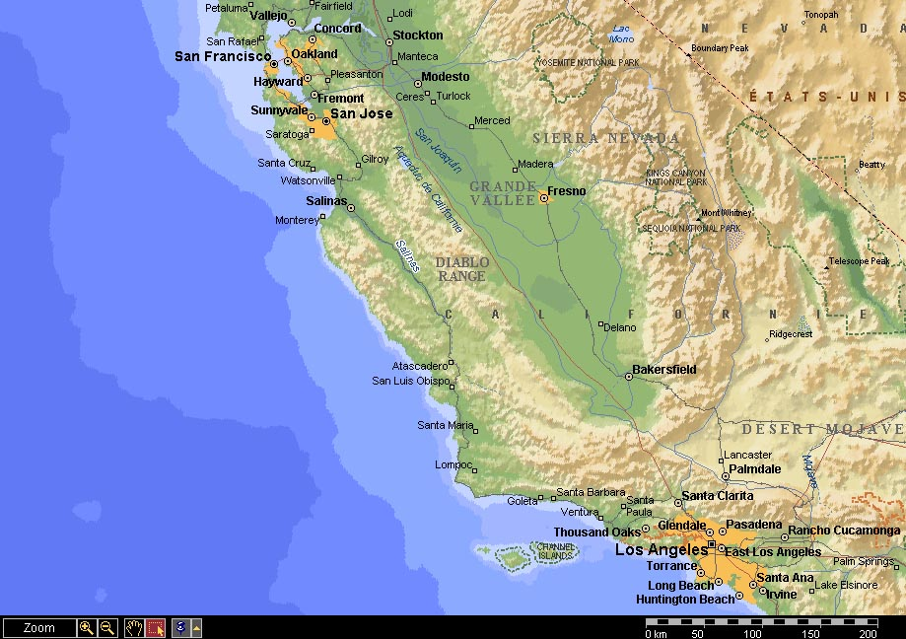

Le réveil fut difficile.
Finalement, nous avons quitté L.A. à 11h. La journée nous a amenés à beaucoup rouler pour rejoindre S.F.. Sur la route, nous nous sommes arrêtés trois fois :

- Ventura : nous nous sommes arrêtés par erreur vers 11h30 pensant être dans Santa Barbara. La plage est belle et j’en profite pour souhaiter un bon anniversaire à Nico.
- Santa Barbara : son centre ville est magnifique, paisible et ensoleillé. Petit sur la plage pour profiter du soleil et sentir le calme.
- Peu avant S.F. : on a faim, besoin des toilettes, d’essence, et la Highway est bloquée. On s’offre un break au Denny’s.

L’arrivée sur S.F. par la 101 a tout de même quelque chose d’extraordinaire de nuit à cause de son centre ville, énorme, plein à craquer de buildings.

Mais l’hôtel qui nous attend est au-delà de S.F., à Pinole et la fatigue presse. On emprunte donc l’Oakland Bay Bridge, pont à deux niveaux pour se rendre à l’hôtel.

Ben.

9 mars 2000

Notre journée a commencé dans une petit déj’ dans un fast-food typique américain ! La bouffe commence à avoir du mal à être digérée, et il va falloir penser à manger équilibré.

La première chose que nous faisons est d’aller déposer valises et voiture à l’hôtel suivant. Il est tenu par indoue excessivement accueillante. La chambre est propre mais la localisation fait qu’il ne dispose pas de parking, d’où frais en plus …

Le trajet que nous avons ensuite suivi est très fait pour nous, les touristes, mais très pittoresque. S.F. est une jolie ville, très diversifiée, calme et accueillante. On a donc commencé (tout ça, à pied !) par Russian Hill, puis Fisherman’s wharf.

La faim commence à se faire sentir, descente sur Telegraph Hill, Nob Hill, à la frontière du Chinese Hill. A Nob, on commence à manger mieux, en suivant les conseils du Routard.

Direction Market Street en passant par le Downtown. Ce centre ville fait de gratte-ciel est à mon goût, bien plus harmonieux et élégant que celui de L.A. Vieux bâtiments côtoient buildings avec beaucoup de goût.

Nous le traversons jusque Market Street, que nous allons suivre, en passant de l’hôtel de ville dessiné par un architecte français, jusque Castro, quartier joyeux de la ville ;-) Un café au Starbuck Cafe et nous donc dans Castro. Des rainbow flags sont accrochés le long des rues. ON affiche sa fierté ici !

Nous nous promenons un petit peu dans ce quartier qui semble s’animer le soir tombant, mais il est temps pour nous de rentrer à l’hôtel : la journée de marche nous a épuisés. Nous prenons le tramway puis marchons un peu pour arriver jusqu’à notre lit.

Ben.

10 mars 2000

Nous nous levons vers 8h. suivant le Guide du routard, nous prenons notre Breakfast au Dottie’s True Blue Cafe. Un endroit fort sympathique (encore un !) où nous mangeons très bien pour un prix très correct. Nous récupérons ensuite la voiture, les bagages à l’hôtel, et direction Pier 41 pour prendre place dans le bateau qui nous emmènera à Alcatraz !

Les bâtiments sont très abîmés. C’est d’ailleurs la raison principale qui causera la fermeture de cette prison mythique. Beaucoup d’endroits sont fermés au public. La nature reprend ses droits là où l’Homme l’avait anéantie.
Visite guidée avec baladeurs (en français s’il vous plait !) du bâtiment principal : la prison. Une visite bien présentée des blocs A, B, C, de la bibliothèque, de la salle à manger. On nous explique les évasions réussies et les tentatives. Al Capon, the BirdMan… Peu de choses à voir finalement.

2h30 plus tard, nous revoici sur le continent. Nous reprenons la voiture direction la plage située face à l’océan pacifique de San francisco. Quelques surfeurs essayent de trouver de belles vagues, mais le temps est plutôt calme.

Petite visite du Golden Gate Park avec petite pause sur un plan d’herbe. La faim commence à se faire sentir. Direction Castro, au Patio, où nous mangeons un hamburger pour moi, et quelques chose de très appétissant pour Ben dont je ne me souviens plus du nom, dans un cadre ravissant (encore une recommandation du Guide du routard).

Il est temps maintenant de reprendre la route. Mais pas avant être passé sur le Golden Gate Bridge ! !
Petit détour par le nord de S.F. pour ensuite rattraper la FreeWay bondée par les départs en W.E., direction Modesto, à mi-chemin entre S.F. et le Yosemite Park.
Hôtel Econolodge face à l’autoroute et à coté d’une usine. TROP Bruyant ! ! !

11 mars 2000

Réveil à 6h. Breakfast très modeste (inclus dans le prix de la chambre) : Donuts, thé, café, jus d’orange pris debout à l’accueil.

Départ pour le Yosemite Park. Plusieurs routes sont fermées à cause de la neige, dont celle qui devait nous permettre de traverser le parc pour joindre Bishop où nous avions réservé une chambre pour la nuit.
Nous nous arrêtons donc quelques miles avant l’entrée du parc pour tracer un nouveau parcours et annuler l’hôtel de Bishop.
Entrés dans le parc par l’Ouest, nous en ressortirons par le Sud, pour probablement passer la nuit à Fresno.

Entrée du parc : 20$. Aie, nous n’avons plus que 16$ en notre possession. Pas grave, vous payerez en sortant du parc nous dit gentiment la dame qui contrôle l’accès.
Repas rapide au Visitor Center information, retrait d’argent… 60$ MAX ! ! !
Rapidement, nous commençons une balade. De Yosemite Falls à Snow Creek en passant par le Miror Lake. De superbes paysages montagneux, enneigés, de gigantesques chutes d’eau. Beaucoup de plaisir pour les yeux !
Après 5h de marche, nous reprenons la voiture en direction de Fresno, par la sortie Sud du parc. Nous choisissons un Best Western. Le meilleur motel que nous ayons eu jusqu’à présent. Confort, calme… Tout ce qu’il faut pour bien se reposer après une journée au grand air !

Seb.

12 mars 2000

La journée commence par un bon breakfast au motel. Best Western semble être une bonne enseigne !

Puis, direction le Sequoïa National Park. Là aussi, la neige a provoqué la fermeture de nombreux chemins et nous devrons ressortir par la route que nous avons empruntée pour entrer dans le parc. Nous avions prévu une sortie par le Sud du parc.
Ce parc est également superbe et très enneigé !
Nous nous promenons deux bonnes heures dans la neige, en tee-shirt tellement le soleil brille. Les paysages sont vraiment grandioses.
« BEEEEEEP » pour simplement se souvenir de cette promenade ;o)))
Nous reprenons la voiture vers le Tourism Information Center. Nous mangeons sur place pour 20$.

Enfin un repas équilibré !

Quelques achats et partons en voiture pour le Hulme Lake. Enneigé, mais plutôt vide ;o).
Petit détour par Grand Tree avant de quitter le parc.

Nous empruntons une route très sinueuse qui nous mène à une petite ville dont la ressource principale semble être l’orange ! ! Nous traversons en effet des orangeraies sur plusieurs miles. C’est assez surprenant à voir !

Pause repas dans un MacDo à Visalia avant de reprendre la route pour Bakersfield où nous allons passer la nuit.

Une fois n’est pas coutume, nous avons opté pour un Best Western.
Rien à dire, la qualité est encore au rendez-vous !

Seb.

13 mars 2000

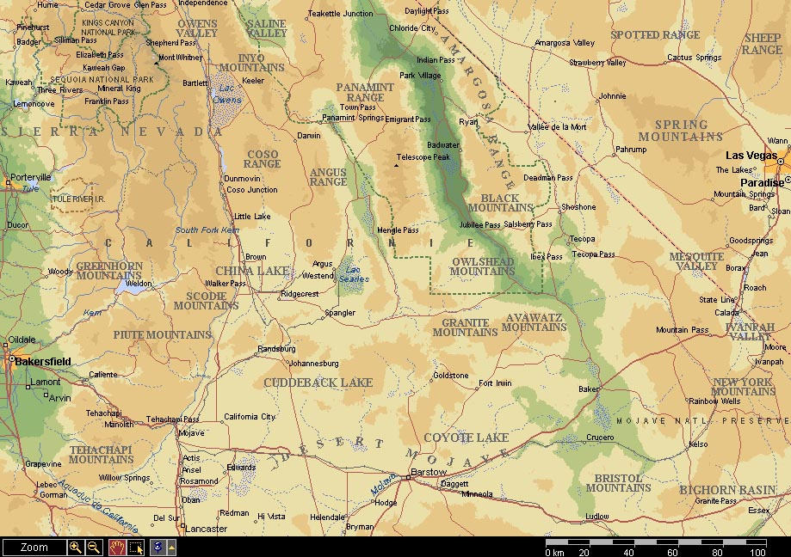

La journée d'aujourd'hui va nous emmener à Las Vegas. Nous quittons Bakersfield vers 10 heures. Nous avons renoncé à visiter Calico qui se trouvait sur notre route. Nous nous sommes tout de même arrêtés pour téléphoner à mes grands-parents mais aussi aux parents de Sébastien pour son anniversaire. Nous atteignons finalement Las Vegas un milieu d'après-midi mais la circulation est tellement dense que nous rejoignons l'hôtel que quelques heures après être entré dans la ville. Las Vegas est bien comme on nous l'avait décrit : une ville venue de nulle part en plein milieu d'un désert hostile. Toutefois il est vrai que les hôtels et les casinos sont superbes et démentiels.

L’hôtel est reposant et agréable et nous ne partirons pour le spectacle que pour arriver à l’heure, alors que l’heure à laquelle nous sommes arrivés aurait pu nous permettre de visiter la ville avant la représentation.

Comme on pouvait s’y attendre, Las Vegas est une autre ville la nuit, avec des couleurs et des effets dans tous les sens. Le Bellagio, où nous devons assister à la pièce « Ô », est grandiose et propose, devant son entrée, un son et lumière, reproduit tous les quarts d’heure, de jets d’eau. C’est beau, impressionnant et bruyant.

Nous rentrons dans l’hôtel très luxueux et nous dirigeons au point de rendez-vous où « Sue » nous emmènera pour assister à la pièce. Après avoir pris l’ascenseur, nous sommes placés sur deux fauteuils surplombant la salle, dans la salle régie. La salle est immense et le vertige est proche.

Le spectacle durera deux heures avec un mélange de feu, d’eau, d’effets visuels frappants et une musique mémorable. Difficile toutefois de le décrire tellement ce fut frappant de beauté …

Après le spectacle, nous avons rejoint la danseuse, amie de Mary, qui nous a permis d’assister au spectacle gratuitement, Sylvie Dumaine. Elle travaille dans le Cirque du Soleil depuis deux ans, est québécoise et son accent me donne un grand coup de frais. Nous discuterons une dizaine de minutes car la deuxième représentation l’attend. Nous ne savons comment la remercier Nous lui enverrons un cadeau une fois rentrés en France.

Après l’avoir laissée, malgré la fatigue, nous continuons de visiter quelques hôtels comme le Caesar’s Palace, le Mirage, … puis nous rentrons.

Ben.
14 mars 2000

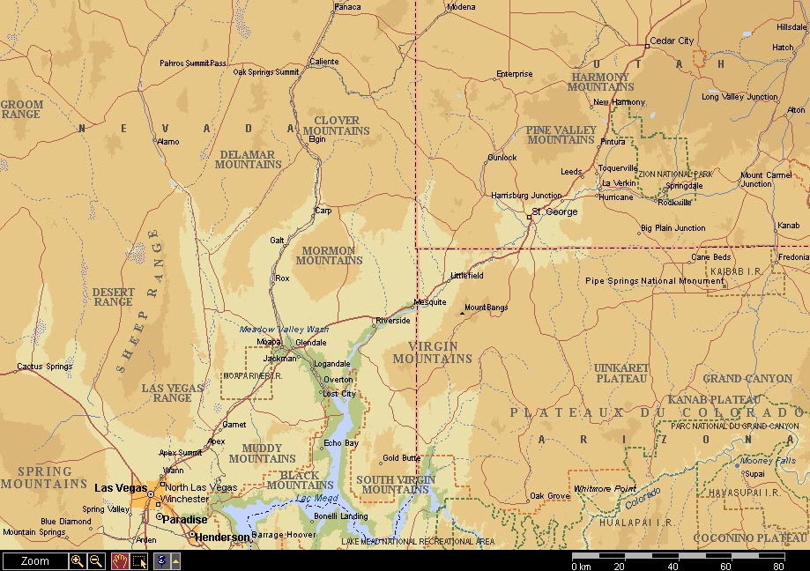
Valley of Fire

Après avoir renoncé à rester à Vegas une nuit de plus, nous décidons de rejoindre le parc de Zion dans la journée. La matinée sera consacrée à quelques opérations logistiques, comme l’achat de vêtements pour ne pas être à court de linge propre, la vérification des mails, …

Nous quittons la ville vers midi avec l’intention de rejoindre Saint Georges en début de soirée. La route est longue et chaude, bénie soit la clim’.

Sur notre route se trouve le parc de « la vallée de feu » et nous décidons de faire le crochet pour visiter ce parc assez peu connu. Il s’agit d’un désert et la végétation pousse sur un sol résolument aride. Nous quittons la voiture pour une ballade qui durera une demi-heure. Elle sera courte mais très, très chaude ! Toutefois, les paysages sont à la hauteur de la température, superbes, grandioses, immenses, composés de roches rouges et de roches jaunes, de petits passages friables où le moindre coin d’ombre est mis à profit pour reposer une peau meurtrie. Nous ferons même la connaissance des rongeurs de déserts, les « gerbils ». Quant au « Visitor’s Center », il est très bien documenté et très utile. Certes, une taxe doit être acquittée à chaque entrée dans un parc, mais les cartes et les sources d’informations compensent le prix payé à l’entrée.

Cette courte parenthèse nous presse car le besoin d’une douche se fait pressant. Nous reprenons la route et rejoignons Saint Georges avec une heure de retard : nous sommes dans l’état du Nevada, sur un fuseau horaire une heure plus tard par rapport à celui de la Californie. Le Best Western que nous avons trouvé propose un jaccusi et une piscine intérieure. Les deux nous ouvrirons l’appétit, pour le premier Burger King du voyage !

Mon anglais commence à diminuer et je ne sais pas pourquoi …

Ben.
15 mars 2000

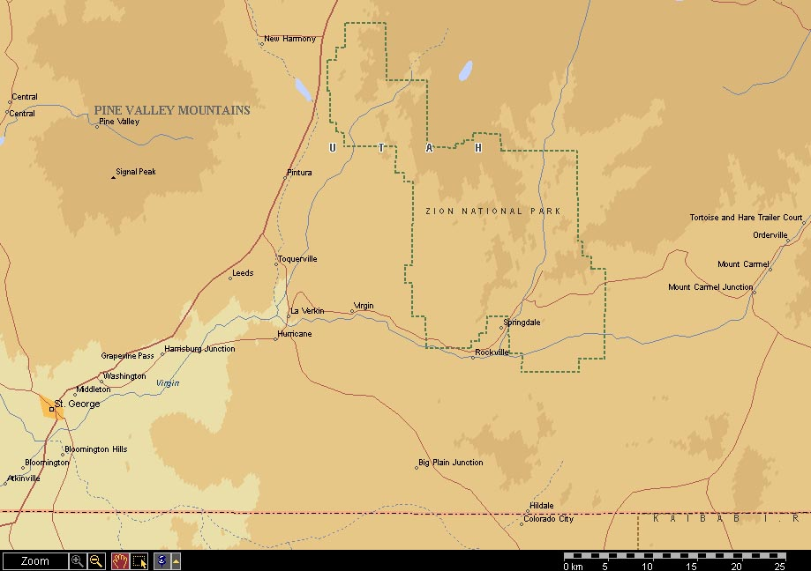

La journée sera longue et nous profitons un maximum du petit déjeuner pour être en pleine forme. Le parc de Zion n’est pas loin. Nous arrivons en milieu de matinée dans le par et décidons vite quelle sera la ballade qui nous guidera pour la journée. Nous choisissons de monter dans les hauteurs pour rejoindre tout d’abord « l’Angels Landing », puis nous continuerons sur le West Rim Spring.

Les côtes sont dures, longues et enchaînées, le soleil tape, le paysage est magnifique. Voilà pour le premier tronçon. Nous arriverons à la séparation des sentiers entre notre première destination et à la seconde épuisés … mais la ballade n’est pas terminée. C’est en se dirigeant vers « Angels Landing » que nous rencontrons notre première difficulté : des apiques énormes, séparés par un sentier sur lequel une rampe court, sous forme d’une grosse chaîne. Le terrain est accidenté et la traversée est délicate. Nous ne trouverons pas le courage d’aller plus loin et une vingtaine de mètre après la bifurcation, nous entamons le demi-tour, paralysé par la peur du vide mais déçu tout de même.

Finalement, nous partirons en direction du plateau du « West Rim Spring ». Les sentiers sont peu balisés et le tout très sauvage. Nous nous sommes certainement trompés dans une direction, dans le choix d’un sentier, mais le paysage est tout de même là, au milieu d’amphithéâtres aux dimensions de montagnes, rouges, orangés, blancs, boisés et enneigés. Avançant sur un sentier qui partait vers une direction dont nous étions de plus en plus persuadés de ne pas connaître la nature, nous décidons, après avoir affronté la boue, les ruisseaux et la neige, enchaînant côtes et descentes, sous un superbe soleil, nous décidons de faire demi-tour.

Nous redescendons, exténués par plus de cinq heures de marche, sans avoir mangé le midi. Nous croisons beaucoup d’américains courageux qui partent certainement admirer le coucher du soleil dans les hauteurs : il est vrai que les couleurs ont changé et sont devenues chaudes, jouant avec les ombres.

Nous rejoignons la voiture et fuyons vers un restaurant où manger et un hôtel où s’écraser. La destination finale de la journée n’a pas été atteinte, mais un très bon emplacement lui a été subtilisé à Mount Camel Junction … dans un Best Western (coup du hasard).

Ben.

16 mars 2000

Breakfast dans le restaurant ou nous avons mangé la veille, qui jouxte l’hôtel.

Nous quittons la chambre vers 10h30 en direction du grand canyon. La journée s’annonce belle, ce qui devrait nous permettre de voir la rive nord du canyon. Nous avons trois bonnes heures de route devant nous avant d’arriver la bas. Apres 1h30 de route, nous arrivons dans le cœur du « marble canyon » une vaste plaine que nous allons traverser, entourée par deux plateaux.
Un peu plus loin, nous passerons au-dessus du Colorado, sur un pont qui a été construit en 1923 si ma mémoire est bonne, et qui permet d’accéder directement ou presque, a l’Arizona. Le Colorado est d’un vert vif.

Vers 13h30, nous arrivons au grand canyon par l’entrée Est.
Immédiatement, nous pouvons apercevoir la largeur du canyon (16 km) et, au fond, une fine ligne verte qui n’est autre que le Colorado. Nous avançons en voiture (il faut prendre des shuttles en été à cause de l’affluence) et nous nous arrêtons à chaque point de vue pour admirer ce superbe paysage. Bien que nous soyons jeudi, et en basse saison, il y a déjà beaucoup de monde. Très vite, les paysages se ressemblent et ne voyons plus que des falaises si profondes qu’on n’aperçoit plus le Colorado. Nous nous arrêtons au Grand Canyon Village pour manger. Ce sera certainement le plus mauvais repas du voyage, pour Ben en tout cas. Il se consolera avec une part de Blueberry Pie ☺ . La promenade de la veille, dans le parc de Zion, nous a pas mal fatigués. Aussi, nous ne descendrons pas jusqu’au Colorado (env. 6h aller, et …beaucoup pour le retour puisqu’il faut tout remonter). Nous tentons alors une dernière tentative vers l’ouest du parc en voiture, mais la route est réservée aux navettes.

Soit, nous reprenons la route avec l’objectif de nous rapprocher le plus possible le L.A. Kingman serait l’endroit idéal. Nous atteindrons cette ville vers 19h30. Best Western again. A la TV, passe « This boy’s life », avec Léonardo di Caprio. Nous le regarderons jusqu'à la fin, vers 22h30. La faim se faisant ressentir, nous partons ensuite a la recherche d’un restaurant encore ouvert… Et nous atterrirons dans un Burger King. Une fois n’est pas coutume ☺.

Seb.

17 mars 2000

Deluxe Continental Breakfast au Best Western. Le meilleur p’tit déj en motel du voyage ! Fruits, gaufres, et les traditionnels Donuts. Le p’tit déj n’est servi que jusque 9h. Nous nous recoucherons donc après ☺. Départ du motel tranquille vers 11h30.

Quelques heures de route nous attendent jusque L.A. que nous atteignons vers 15h30. Une heure pour arriver jusqu'à la maison où Nico travaille afin que nous récupérions sa clé. Il nous apprend alors qu’ils ne l’ont pas retrouvée sous la porte ! ! Normal... puisque Ben l’avait mise sous le paillasson ☺.

Aujourd’hui, c’est la saint Patrick. Nous irons donc dans un pub irlandais le soir. Arrives à l’appartement, nous retrouvons en effet la clé qui est restée 10j sous le paillasson ☺ ☺. Mary ne tardera pas à rentrer. Elle a décide de démissionner. Nico, lui, est chez le coiffeur. Il nous rejoindra un peu plus tard.

Apres une petite séance photos de notre beau voyage, Nico et Mary nous emmènent dans un magasin de vêtements ou on trouve des marques a prix réduits. Ben s’achètera un polo. Quant a moi, ma petitesse semble ne pas être une norme aux states. Tant pis, il me plaisait pourtant bien le pantalon Levis. Ensuite, direction chez Anthony qui se trouve en compagnie de Svetlana, une fille qui bosse avec lui et Nico à Passing Lane.
Nous buvons une, deux… bières, et nous partons vers une destination inconnue de tous, excepté de Mary et Nico. Une surprise nous disent-ils ! !

Nous prenons la voiture, qui nous emmène jusqu'à l’aéroport. Etrange. Qui allons-nous attendre la bas ? ? Une star, nous disent Mary et Nico, avec un indice : C’est bleu et vert, et parfois jaune. Ils nous font croire à Ricky Martin, Alain Prost, et d’autres célébrités encore. Apres une bonne heure d’attente (l’avion avait du retard), nous voyons arriver Seb Gibier ! ! ! Surprise pour tout le monde ! ! Seb est à L.A. jusque mardi, puis part à S.F. pour une formation a Micromedia de quelques jours.

Ravis de cette retrouvaille inattendue, nous partons dans un pub irlandais. Il est 1h du matin, l’ambiance touche a sa fin. Nous prenons tous une guiness, que personne n’apprécie vraiment. Vers 1h40, nous quittons le bar. Antho et Svet sont déjà dans leur 4x4 depuis quelques minutes. Nous prenons la direction de l’appartement, Antho et Svet, celle de l’appartement d’Antho.

Arrivés, nous commencerons une partie de UNO endiablée, comme celle que nous avions faite le lundi ou mardi soir de la semaine précédente. Mais c’est moi qui perdrais cette fois. On ne peut pas toujours gagner ☺.

Le lendemain est prévue une ballade en rollers. Enfin… selon l’heure à laquelle nous nous lèverons, car il est déjà bien tard. Seb Gibier dormira sur le canapé, en ronflant, Ben et moi dans le clic-clac. Il ne nous faudra pas bien longtemps pour nous endormir.

Seb.

18 mars 2000

Journée du départ :o(.

Nous nous levons vers 10h. Péniblement pour certains ☺. Mary nous prépare des cookies qui accompagneront notre breakfast.

Ensuite, direction la plage pour faire du rollers. Le contraste thermique entre l’eau et l’air (env. 29 °C) génère une brume de chaleur qui recouvre toute la plage et même une partie de la ville. Nous aurons moins chaud. Nous louons donc des rollers, même mary qui a oublié les siens. Et c’est parti ! ! Un chemin bétonné longe la plage sur 30km. Que c’est agréable de se promener ainsi, longeant la mer sous un doux soleil voilé. Après une heure, et deux chutes pour Nico qui n’en fait que pour la deuxième fois (mais quelles chutes ! !), nous rendons les rollers, la pensée nostalgique.

Passage à l’appartement pour vérifier les horaires d’avions, puis direction Melrose Street.
Une rue commerçante et animée d’un quartier cool de L.A. Nous mangerons dans un TopZ Hamburger frites, comme ailleurs, mais c’est un peu différent. Un hamburger reste quand même un hamburger. Nous reprenons la voiture vers l’appartement de Mary et Nico.

L’heure du départ approche ☹ ☹. C’est d’autant plus difficile de partir après avoir passé un aussi bon moment sur la plage avec Seb, Nico, Mary et Ben (et Seb). Nous chargeons la voiture. Mary, Seb et Nico monteront dans la belle Golf noire de Nico. Nous arrivons à Alamo. Terminus pour la voiture dans laquelle nous avons parcouru plus de 2600 Miles. Une bonne surprise : aucune journée à moins de 25 ans ne nous sera facturée ! ! 281$ que le budget du voyage appréciera.
Nous attendons la navette qui nous emmènera à l’aéroport de L.A. Une dernière photo, un gros pincement au cœur pour la séparation. Nous montons dans la navette. Mary, Nico et Seb repartent à leur voiture.
Assis dans la navette, Ben et moi nous regardons. Quels fabuleux moments nous avons passés ici. Si nous n’avions pas à travailler lundi, nous aurions accepté volontiers la proposition de Nico : rester une semaine de plus. Nous entendons une voiture klaxonner. Nico, Mary et Seb sont dans al voiture, juste a coté de la navette qui roule déjà en direction de l’aéroport. Un dernier signe de la main, et nous les voyons disparaître.

L’avion partira avec deux heures de retard. Un moment pénible à passer. Pas encore partis, et pourtant déjà plus là.
L’avion décollera vers 20h30 pour arriver à Paris vers 16h30 le dimanche 19.
Et demain tout recommence, avec dans l’esprit, l’image d’un pays où on vit autrement, plutôt mieux que pire, et dont nous gardons plein d’images dans la tête.

Seb.

